Hoofdstuk 1

Het rendement van een belegging is de opbrengst uitgedrukt in procenten van het belegde bedrag.
Geldillusie: mensen kijken alleen naar de nominale waarde van het geld en houden geen rekening met de verandering van de reële waarde van het geld.
Spaardeposito heeft een vaste rente en een vaste looptijd (van een maand tot 10 jaar)
De nominale rente is het rentepercentage dat wordt betaald of ontvangen. De reële rente wordt berekend door het nominale rentepercentage te corrigeren voor inflatie.
Rentemarge: het verschil tussen de ontvangen rente en de betaalde rente. Bepalend voor de winstgevendheid.
Solvabiliteit: als er tegenover het vreemd vermogen voldoende eigen vermogen staat.
Liquiditeit: de mate waarin een bedrijf de kortlopende verplichtingen kan nakomen uit de kasmiddelen.
Een centrale bank is een instelling die dwingende regels kan opleggen aan financiële instellingen.
We spreken van een zeepbel als de prijzen niet meer de werkelijke waarde uitdrukken.

Hoofdstuk 2

De klassieken | Keynes
Lange termijn/Geen termijn | Korte termijn
Prijsmechanisme: vraag en aanbod zullen altijd zoeken naar een evenwicht. Ingrepen versoort dit mechanisme. | Overheidsingrijpen kan een bestedingsevenwicht bereiken door te stimuleren of af te remmen. (conjunctuur)
Micro-economisch: de economie bestaat uit een groot aantal met elkaar samenhangende markten. | Marco-economisch: geaggregeerde grootheden, zoals totale consumptie, totale investeringen en nationaal inkomen.
Aanbod, de productiecapaciteiten moeten ze volledig benutten | Op korte termijn is de productiecapaciteit een gegeven.
 | Effectieve vraag, de vraag die leidt tot bestedingen, bepaalt op de korte termijn hoeveel er wordt geproduceerd en verdiend.
Prijzen zijn flexibel | Prijzen zijn star

Anticyclisch conjunctuurbeleid
- Laagconjunctuur
Situatie waarin de effectieve vraag < normale bezitting van de productiecapaciteit
Vergroting van het overheidstekort: de overheidsontvangsten dalen en de uitgaven stijgen. De overheid verhoogt de overheidsuitgaven en verlaagt de belastingstarieven. Uiteindelijk zullen de productie en werkgelegeheid stijfen en het inkomen toenemen. Dan stijfen de belastingsonvangsten en dalen de uitkeringen, dus neemt het tekort af. De overheid financiert het tekort door te lenen. De aflossing van de leningen nemen plaats op het moment dat de economie weer in hoogconjunctuur zit. (stimulerend beleid)
- Hoogconjunctuur
Situatie waarin de effectieve vraag > normale bezetting van de productiecapaciteit
De overheid kan de overbesteding tegengaan door de belastingen te verhogen en de overheidsuitgaven te verlagen (afremmend beleid)

Procyclisch conjunctuurbeleid: de conjunctuur versterken, dus bij laagconjunctuur een afremmend beleid en bij hoogconjunctuur een stimulerend beleid.

Stagflatie: het samengaan van stagnerende groei en inflatie

Hoofdstuk 3

Toegevoegde waarde ontstaat door een product in te kopen en in nagenoeg dezelfde staat te verkopen. Het bepalen van de productie van niet-commerciële instellingen: het bedrag aan loon is de toegevoegde waarde.

Bruto toegevoegde waarde
- Omzet – inkoopwaarde
- Bruto toegevoegde waarde van commerciële en niet-commerciële bedrijven opgeteld = bruto binnenlands product (bbp) = bruto binnenlands inkomen

Netto toegevoegde waarde
- Bruto toegevoegde waarde – afschrijvingen
- Som van het primair inkomen
- Netto toegevoegde waarde van commerciële en niet-commerciële bedrijven opgeteld = netto binnenlands product = netto binnenlands inkomen
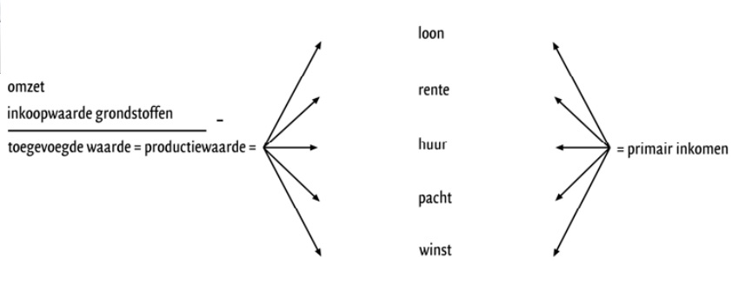
Totale producte = toegevoegde waarde van alle bedrijfstakken bij elkaar optellen.
De welvaart van een land wordt gemeten door het bruto binnenlands product per inwoner gecorrigeerd voor de prijsveranderingen (reële bbp). Dit laat ook de koopkracht van het inkomen zien. Beperkingen hieraan zijn:
- Het zegt niets over de verdeling van het inkomen
- Het informele circuit wordt niet meegerekend (zwart werk/vrijwilligerswerk)
- Er wordt geen rekening gehouden met negatieve externe effecten of met de uitputting van natuurlijke hulpbronnen
Duurzame ontwikkeling: een economische ontwikkeling die voorziet in de behoeften van de huidige generatie zonder de welvaart van de komende generaties aan te tasten.
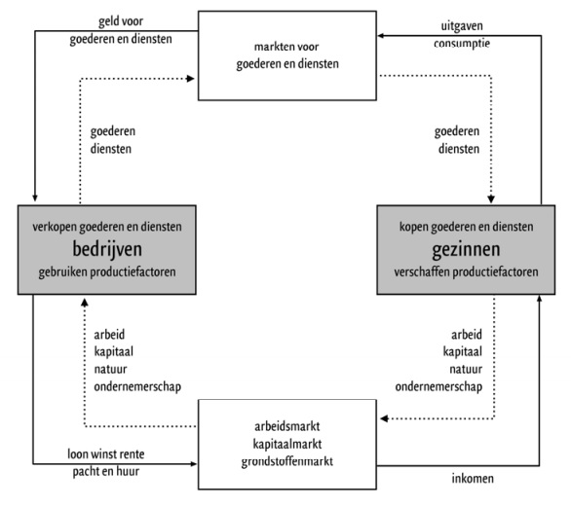
Economische kringloop
Het proces van productie die tot inkomen leidt en het besteden van dat inkomen.

Reële kringloop: goederen- en dienstenstroom

Monetaire kringloop: betalingen voor goederen en diensten

Consumeren wordt gedaan door gezinnen → consumptiegoederen
Investeren wordt gedaan door bedrijven → kapitaalgoederen

C | Consumptie
I | Netto investeringen (= S)
Iv | Vervangingsinvesteringen (= A)
Ib | Bruto investeringen
W | Netto binnenlands product (= Y)
Wb | Brutto binnenlands product
Y | Netto binnenlands inkomen (= W)
Yb | Bruto binnenlands inkomen
S | Besparingen (=I)
A | Afschrijvingen (= Iv)
O | Overheidsbestedingen
B | Belastingontvangsten
E | Export
M | Import
W = C + I → Y = C + I
Y = C + I & Y = C + S dus C + S = C + I → S=I

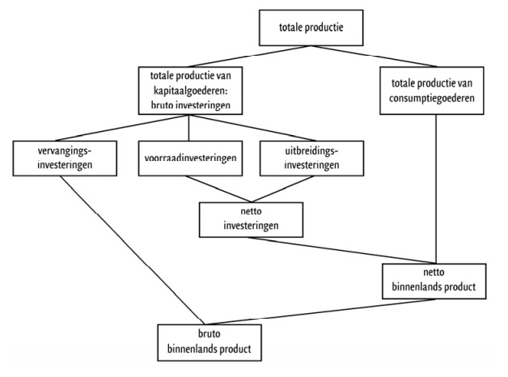

Kringloop met overheid en buitenland
Overheidsbestedingen = overheidsinvesteringen + overheidsconsumptie
De inkomsten van de overheidsinkomsten bestaan uit de belastingen.

Y = C + B + S
Y = C + I + O + (E – M)
C + B + S = C + I + O + (E – M) → (S – I) = (O – B) + (E – M)

Nationale rekeningen samengevat in één rekening, noemen we de staat van middelen en bestedingen.

Middelen | Bestedingen
Y  A  Yb  M | C  I  Iv  O  E
Totale middelen | Totale bestedingen

Hoofdstuk 4

Het bbp wordt dus bepaald door de bestedingen en productiecapaciteit.

Structuur
Trend: de gemiddelde groei van de productie over een lange periode = groei van de productiecapaciteit. Dit wordt bepaald door de volgende factoren:
- Arbeid
Een betere kwaliteit van de beroepsbevolking ontstaat door scholing en komt tot uitdrukking in een hogere arbeidsproductiviteit.
- Kapitaal
De kwantiteit van het kapitaal neemt toe door uitbreidingsinvesteringen. De kwaliteit vkan verbeteren door het toepassen vannieuwe technologieën en betere productieprocessen (innovatie). De arbeidsproductiviteit stijgt door diepte-investeringen. De overheid stimuleert via subsidies vernieuwende en milieuvriendelijke investeringen. Met heffingen ontmoedigen ze.
- Natuur
Geografische ligging (rivieren, bodemgesteldheid)
- Ondernemerschap
Goed ondernemerschap kan zorgen voor een efficiënte organisatie en goede investeringen.

Conjunctuur
Categoriale inkomensverdeling: verdeling van het inkomen over de verschillende inkomens-
categorieën (loon, rente, huur, pacht en winst).

Toegerekend loon zelfstandigen (tlz) is het deel van de winst dat als beloning voor arbeid wordt beschouwd.
Totale beloning voor arbeid (arbeidsinkomen) = loon + tlz
Arbeidsinkomensquote (aiq): arbeidsinkomen uitdrukken in een percentage van de toegevoegde waarde.
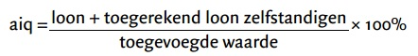

Het overig inkomen (kapitaalinkomen) bestaat uit de som van rente, huur, pacht en (winst – tlz)
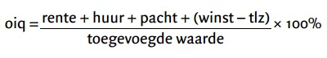
Overig inkomensquote (oiq): overig inkomen in percentage van de toegevoegde waarde.

Loonmatiging: de lonen stijgen minder dan op basis van inflatie en arbeidsproductiviteit mogelijk is. De aiq daalt en de beloning voor het kapitaal stijgt.

Conjunctuurindicatoren: statischtische instrumenten die het verwachte en feitelijke conjunctuur-verloop weergeven. Er zijn 3 soorten:
- Vertrouwensindicatoren
Deze lopen op feitelijke besteding en productie vooruit. Voorbeelden zijn: het productenvertrouwen, ontvangen orders en het consumentenvertrouwen. Dit laatste bereken je door het percentage optimisten te verminderen met het percentage pessimisten.
- Economische indicatoren
Deze geven feitelijke ontwikkeling van de conjunctuur. Voorbeelden zijn: consumptie, investeringen en de uitvoer
- Arbeidsmarktindicatoren
Deze geven een beeld van de gevolgen die conjuncturele ontwikkeling heeft voor de arbeidsmarkt. Voorbeelden: arbeidsvolume en uitzenduren.

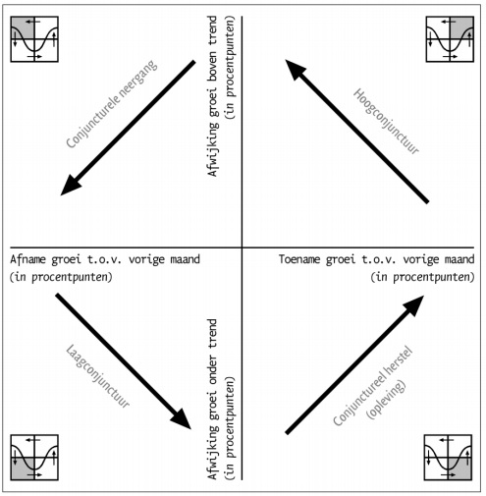
Conjunctuurklok

Y-as: afwijking tot lange-termijntrend
X-as: zwakkere/sterkere groei vergeleken met de vorige periode

Hoe verder van 0, hoe groter de afwijking

Hoofdstuk 5

Krimp: negatieve groei
Depressie: langdurige krimp
Arbeidsvolume: aantal banen uitgedrukt in arbeidsjaren
Hoogconjunctuur → prijsinflatie
Laagconjunctuur → verlies werkgelegenheid

De overheid stimuleert de economie met hogere overheidsbestedingen en lagere belasting als het slecht gaat. Hiermee verdient de overheid uiteindelijk ook weer geld terug, omdat een anantrekkende conjunctuur ook weer meer belastingen oplevert (inverdieneffect).

Door in een laagconjunctuur het overheidstekort te laten oplopen, wordt vraaguitval vermeden en kunnen de automatische stabilisatoren hun werk doen.
Automatische stabilisatoren: progressieve belastingen en sociale uitkeringen (dempen de recessie)

Overheidssaldo: verschil tussen overheidsinkomsten en overheidsuitgaven. Is dit saldo negatief, dan moet de overheid geld lenen en dan neemt de overheidsschuld toe. Om de overheidsschuld en het overheidssaldo van landen te vergelijken, worden ze uitgedrukt in een percentage van het bbp → overheidsschuldquote
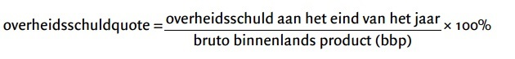

Toe- of afnemen door een verandering van de overheidsschuld of verandering van het bbp.
Overheidsschuldquote mag max. 60% zijn.
Overheidstekortquote mag max 3% zijn.

Als de overheid de huidige tekorten dekt met leningen, hoeft ze de belastingen nu niet te verhogen, want de rekening wordt doorgeschoven naar toekomstige generaties belastingbetalers.

Hoofdstuk 6

Het aanhouden van geld in liquide vorm (geld dat direct beschikbaar is) brengt opofferingskosten mee, namelijk het opofferen van rente.

Actief geld: geld dat gebruikt wordt voor transacties.
Inactief geld: opgepot geld dat zonder rente wordt gespaard.
Chartaal geld: munten en bankbiljetten
Giraal geld: tegoeden op betaalrekeningen.

Het doel van het monetair beleid in de EU is het streven naar stabiele prijzen. De ECB (Europese Centrale Bank) wilt de inflatie beperken tot 2% per jaar.
- Minimale dekkingspercentage: banken moeten tegenover de verleende kredieten een minimaal bedrag aan liquide middelen in kas houden.
- ECB stuurt de groei van de geldhoeveelheid via de officiële rente (refirente). Stijgende rente verkleint de vraag naar kredieten en remt de groei van de geldhoeveelheid.
- ECB voert een openmarktpolitiek: het beïnvloeden van de hoeveelheid dekkingsmiddelen.

Als een centrale bank de groei van de geldhoeveelheid afremt, noemen we dat een krap-geldbeleid (stijgende rente, dalende bestedingen). Als ze de geldgroei stimuleert dan voert ze een ruim-geldbeleid uit (dalende rente, stijgende economische groei).

Verkeersvergelijking van Fisher
MV = PT // MV = PYr
M | Geldhoeveelheid
V | Gemiddelde omloopsnelheid
P | Algemeen prijsniveau van transacties
T | = Yr = het reële bbp

Als er meer goederen en diensten geproduceerd worden, is er een reële stijging van het bbp. Stijft het algemeen prijsniveau, dan stijgt alleen het nominaal bbp.

M dan P

Hyperinflatie: periode met extreem hoge inflatiepercentages

De groei van de geldhoeveelheid moet gelijk zijn aan de groei van de productiecapaciteit, anders ontstaat er inflatie/deflatie

Hoofdstuk 7

De geaggregreerde vraag = Effectieve vraag (bij Keynes) :
Totale hoeveelheid goederen en diensten die consumenten, producenten, overheid en buitenland in een jaar willen kopen.

De geaggregreerde vraag (GV) als functie van het algemeen prijspeil heeft een dalen verloop. Dit kan op 3 manieren worden verklaard:
- Stijgende prijzen verlagen het reële inkomen en daarmee de bestedingen
- Stijgende prijzen leiden tot een hoger rente (transactievraag naar geld stijgt)
- Stijgende prijzen verslechteren de internationale concurrentiepositie

De geaggregeerde aanbodlijn op korte termijn (GA-KT)
Op korte termijn heeft de aanbodlijn een stijgend verloop. Dit is te verklaren doordat loonstijgingen achterlopen bij prijsstijgingen. Er is sprake van loonrigiditeit/loonstarheid. Hierdoor zullen op korte termijn de winsten van de ondernemingen toenemen met als gevolg een toename van de productie.

Het korte-termijnevenwicht komt tot stand bij gelijkheid van GV en GA-KT. Als het prijspeil lager of hoger is dan het evenwichtsniveau zal er respectievelijk een vraagoverschot of een aanbodoverschot zijn, waardoor het prijspeil zich weer naar het evenwicht begeeft.

